

实 验 报 告

课程名称 网络工程/管理与维护课程设计

实验项目 使用telnet方式管理交换

专 业 计算机科学与技术 班 级 4班
姓 名 张豪臣 学 号 23030403
指导教师 刘丽娜 实验成绩

2026年3月31 日

一、实验目的
- 了解什么是带内管理；
- 熟练掌握如何使用telnet方式管理交换机；
二、实验环境、设备
实验环境：
实验设备：
三、实验拓扑图
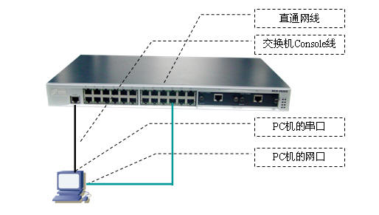
四、实验步骤、方法

1．使用telnet方式管理交换机
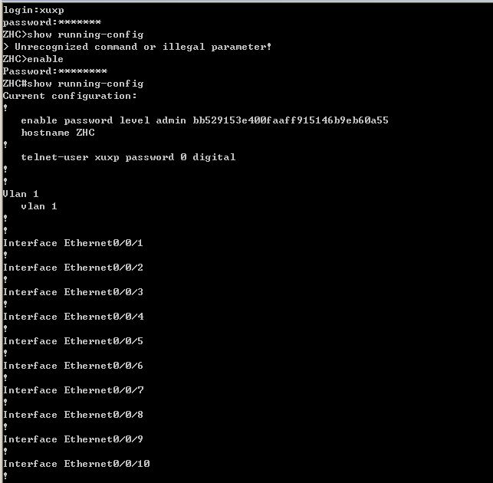
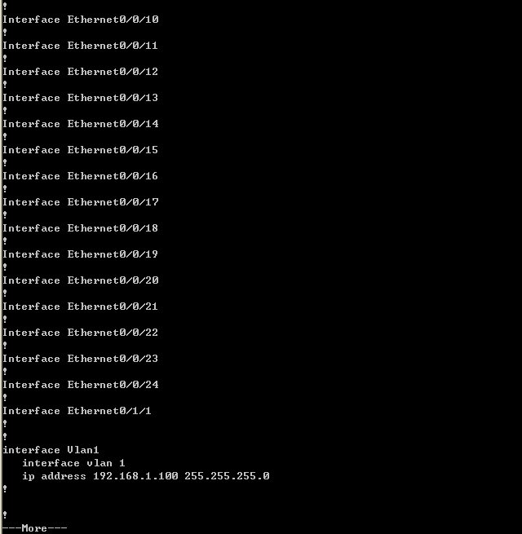

五、思考
- 二层交换机的IP地址可以配置多少个，为什么？
二层交换机的ip地址数量取决于交换机的VLAN数量，理论上可以配置多个，因为二层交换机的ip地址主要用于管理用途,并非用于转发数据。每个VLAN可以配置一个对应的管理IP，因此只要交换机支持的VLAN数量足够，就可以配置多个IP地址
- 能不能为vlan 2配置IP地址？
可以
- telnet-user xuxp password 0 digital中把“0”换成“7”会是什么现象？
会导致交换机无法识别该密文密码，用户无法通过telnet登陆，系统会提示密码错误

六、课后练习（写配置命令或者运行结果截图都可以）

七、实验分析、总结

明确了交换机ip的作用，VLAN配置规则及Telnet密码参数含义。

指导教师签字：
2026 年 3月 31日

